Чураков Константин ИС-209

Лабораторная №1.2

Вариант №22

Текст задания:

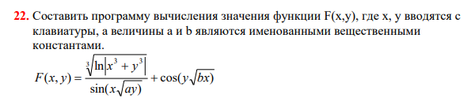

Текст программы:

**#include <iostream>**

**#include <cmath>**

**using namespace std;**

**int main() {**

**const double a = 1.45645d, b = 5.2342354234d;**

**double x, y, f1, f2, f3, f;**

**cout << "print x: ";**

**cin >> x;**

**cout << "print y: ";**

**cin >> y;**

**f1 = pow(log10(abs(pow(x, 3) + pow(y, 3))), 1.0 / 3.0);**

**f2 = sin(x * sqrt(a * y));**

**f3 = cos(y * sqrt(b * x));**

**f = f1 / f2 + f3;**

**cout << f;**

**return 0;**

**}**

Окно с пройденными тестами:

